Tên: Võ Anh Kiệt
MSSV: 1150080143

Bài tập cá nhân tuần

Nội dung thực hành

Thiết lập và phân bổ tài nguyên thực hiện dự án
Có 3 loại tài nguyên: nguồn nhân lực, nguồn chi phí và nguồn nguyên liệu. Trong bài này, ta tập trung vào nguồn nhân lực và chi phí.

Thiết lập các tài nguyên

Thiết lập thông tin về nguồn nhân lực làm việc trong dự án
SV tao tập tin “Simple Plan.mpp” (xem các nội dung tập tin ở các mẫu bên dưới
bảng), đặt file nằm trong thư mục QLDAPM.
      - Trên tab “View”, trong nhóm “Resource View”, nhấn chuột vào “Resource Sheet”, khung nhìn bảng tài nguyên sẽ được hiển thị để bạn nhập danh sách các nguồn lực ban đầu cho dự án phát hành sách mới.

      - Chọn ô ngay dưới cột có tiêu đề “Resource Name”, nhập vào tên người tham gia
dự án Nguyễn Văn Hiếu sau đó nhấn phím Enter.
      - Trong các dòng rỗng kế tiếp trong cột “Resource Name”, lần lượt nhập tên những người tham gia dự án: Dương Văn Lăng, Phan Thanh Liêm, Hồ Lê Anh Thư, Nguyễn Tấn Phát.
      - Bạn có thể có nguồn lực đại diện cho nhiều người thay vì từng người như hai bước trên. Trong trường “Resource Name”, dưới nguồn lực cuối cùng, gõ vào Các biên tập viên sau đó nhấn phím Enter.

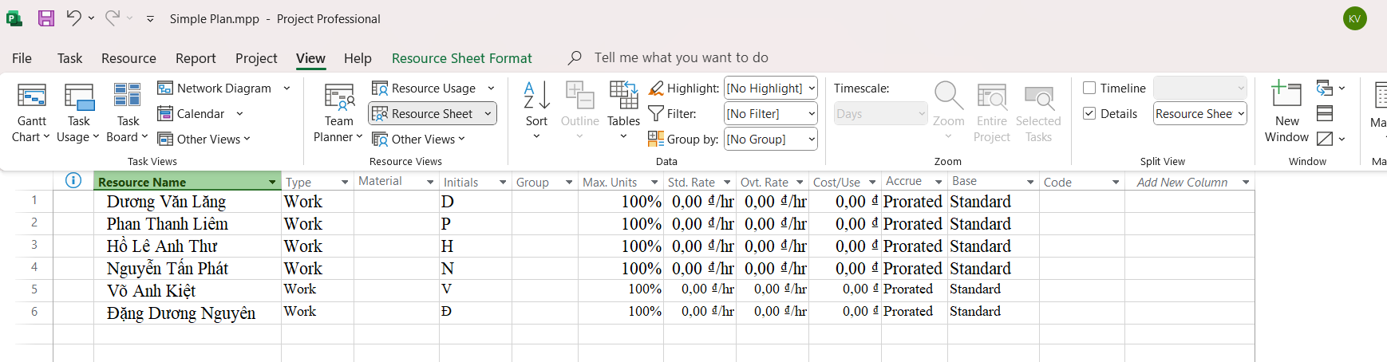

Điều chỉnh khả năng tối đa của một nguồn nhân lực
Trường “Max.Units” biểu diễn cho khả năng tối đa của một nguồn lực để thực hiện các công việc sử dụng nguồn lực đó. Việc xác định 100% maximum units có nghĩa là 100% thời gian làm việc của nguồn lực đó là sẵn có để thực hiện các công việc được phân trong dự án. Dự án sẽ cảnh báo bạn bằng một chỉ dẫn và định dạng màu đỏ nếu nguồn lực bị phân công quá tải. Với một nguồn lực mới, giá trị Max.Units mặc nhiên là 100%.
      - Chọn trường “Max.Units” của nguồn lực Dương Văn Lăng, nhập vào 50% và
nhấn phím Enter.
      - Chọn trường “Max.Units” của nguồn lực Các biên tập viên, nhập vào 400% và
nhấn phím Enter.

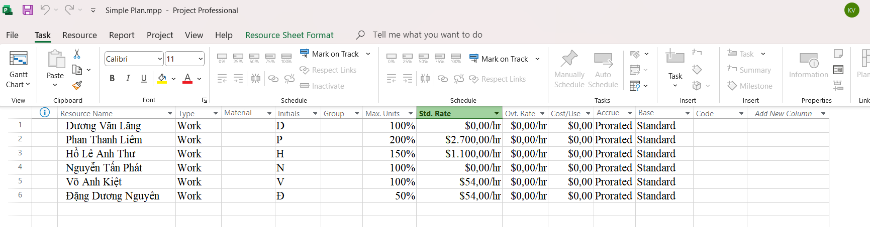

Nhập mức lương chuẩn và vượt giờ cho nguồn nhân lực
Khi một nhân lực có Mức lương chuẩn (Std.Rate), Mức lương làm vượt giờ (Ovt.Rate) và được phân giao vào một công việc, dự án sẽ tính chi phí của sự phân công.
      - Trong trường “Std.Rate” của nguồn lực Nguyễn Văn Hiếu, nhập vào Mức lương chuẩn là 42$ và nhấn phím Enter. Chú ý rằng Mức lương có thể theo giờ (h), ngày (d), tuần (w), v.v; mặc định là theo giờ.
      - Trong trường “Std.Rate” của nguồn lực Dương Văn Lăng, nhập vào 1100/w và
nhấn phím Enter
      - Trong trường “Std.Rate” của những nguồn lực còn lại, lần lượt nhập vào: 2700/w, 0 (vì Hồ Lê Anh Thư là tác giả cuốn sách nên ta không cần theo dõi chi phí dựa trên Mức lương của cô trong kế hoạch này), 55, 45.
      - Trong trường “Ovt.Rate” của nguồn lực Nguyễn Văn Hiếu, nhập vào Mức lương làm vượt giờ là 63$ và nhấn phím Enter.
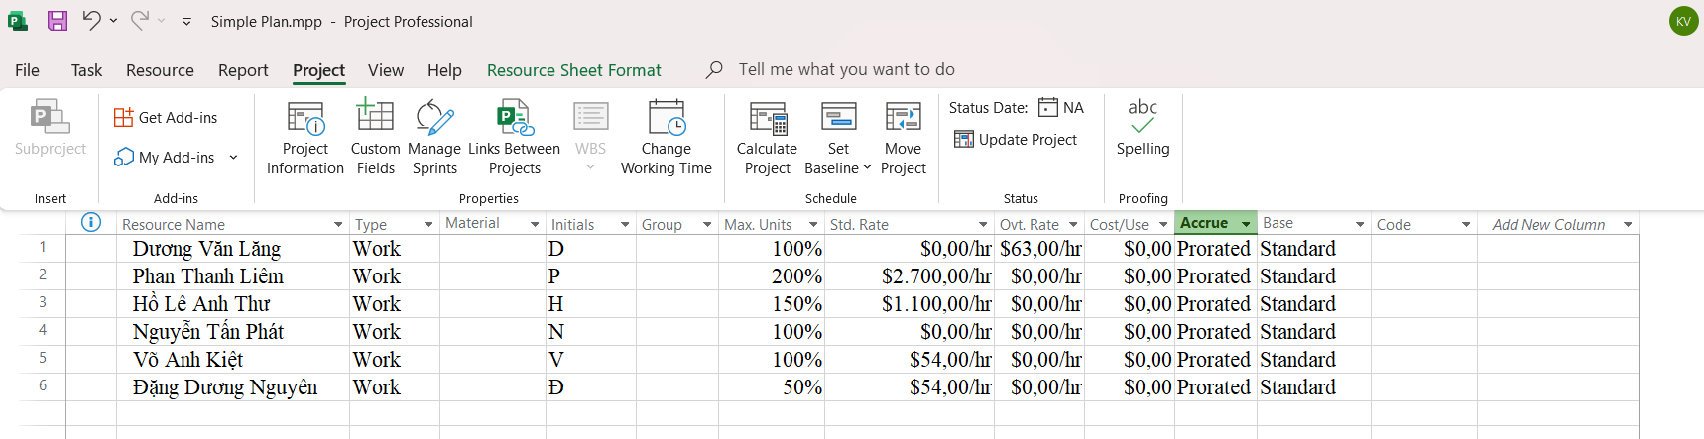

Thay đổi thời gian làm việc và không làm việc trong lịch tài nguyên
      - Trên tab “Project”, trong nhóm “Properties”, chọn “Change Working Time”, hộp thoại Change Working Time xuất hiện.

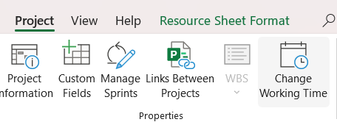

Xác định thời gian làm việc và không làm việc cho nguồn nhân lực
      - Trong hộp “For calendar”, chọn Phan Thanh Liêm. Vì ngày 20/1/2016, Liêm sẽ phải tham dự một hội thảo nên anh ấy không thể làm việc vào ngày này. Trên tab “Exceptions” trong hộp thoại Change Working Time, chọn ô đầu tiên ngay dưới tên cột Name và gõ vào Liêm đi dự hội thảo, trong trường “Start” chọn ngày 20/1/2016, trong trường “Finish” chọn ngày 20/1/2016, nhấn “OK” để đóng hộp thoại. Lưu ý: sự mô tả cho ngoại lệ lịch sẽ nhắc bạn và những người xem kế hoạch sau này.

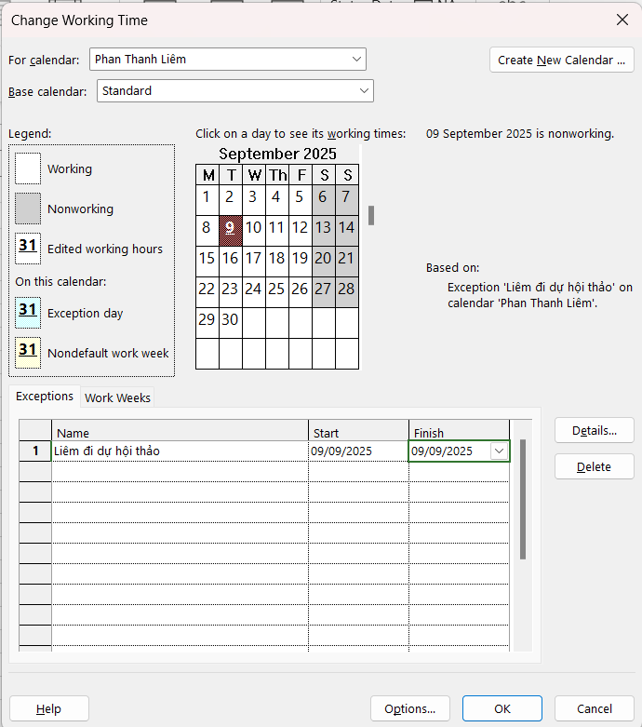

Lưu ý: Mặc định Standard được chọn là lịch làm việc của dự án. Cụ thể: ngày và tuần làm việc truyền thống, thời gian làm việc từ 8 giờ sáng tới 5 giờ chiều từ thứ Hai đến thứ Sáu, với 1 giờ nghỉ giải lao mỗi 1 ngày.
Thiết lập lịch làm việc cho một nguồn nhân lực, ví dụ: 4 ngày làm việc trong 1 tuần, 10 giờ làm việc trong 1 ngày.
      - Trong hộp “For calendar”, chọn Nguyễn Văn Hiếu. Chọn tab “Work Weeks” trong hộp thoại Change Working Time, chọn [Default] ngay dưới cột có tên “Name”, chọn nút “Details”, sau đó ta có thể chỉnh sửa ngày và tuần làm việc của Nguyễn Văn Hiếu.

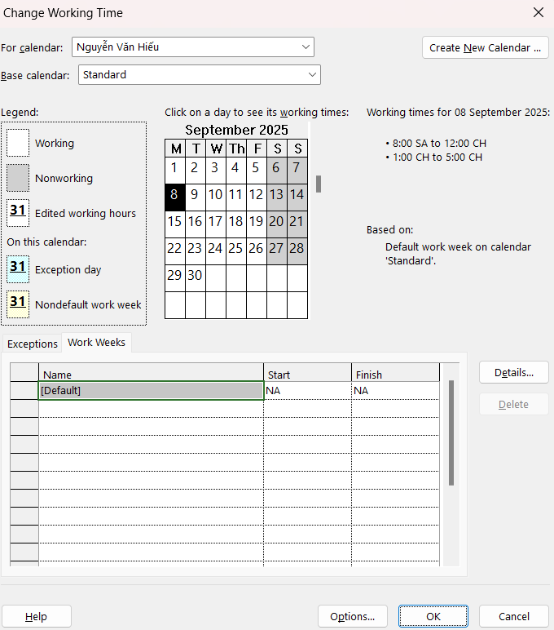
      - Dưới Select day(s), chọn từ thứ Hai Monday đến thứ Năm Thursday (những ngày trong tuần mà Nguyễn Văn Hiếu có thể làm việc), chọn Set day(s) to these specific working times. Để sửa lịch làm việc hàng ngày cho những ngày mà Hiếu làm việc, trong cột To chọn 5:00PM và thay nó bằng 7:00PM, nhất Enter.
      - 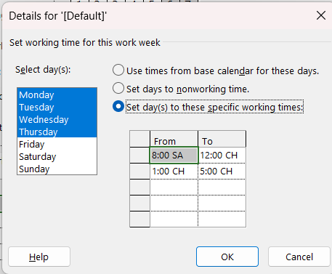
      - Để đánh dấu thứ Sáu là ngày nghỉ của Hiếu, chọn Friday trong Select day(s),
chọn Set days to nonworking time. Chọn “OK” để đóng hộp thoại Details.
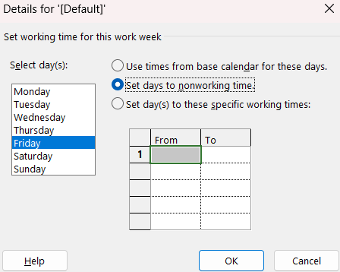

Như vậy, dự án lập lịch của Hiếu như sau: (1) - Làm việc từ 8 giờ sáng đến 7 giờ tối (có 1 giờ nghỉ giải lao) các ngày từ thứ Hai đến thứ Năm; (2) - Không làm việc vào thứ Sáu, thứ Bảy và Chủ Nhật.
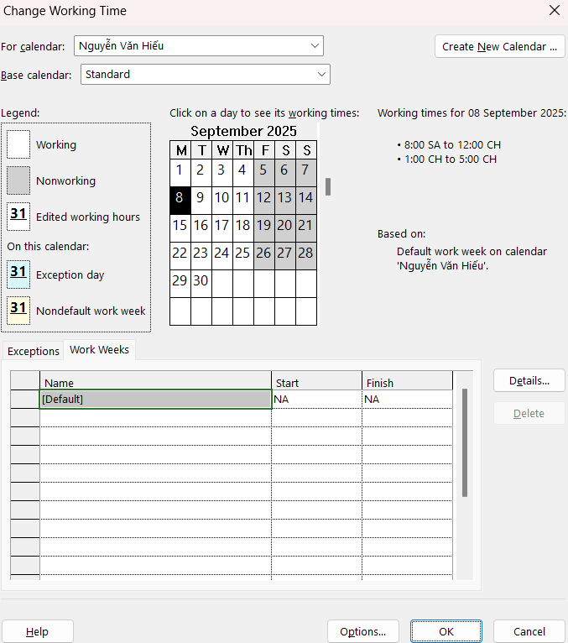
      - Chọn “OK” để đóng hộp thoại Change Working Time.

Thiết lập nguồn chi phí
      - Trong khung nhìn Resource Sheet, chọn ô trống trong cột có tên “Resource Name”.
      - Gõ vào Đi lại và nhấn phím Tab.
      - Trong trường “Type”, gõ hoặc chọn chi phí Cost.
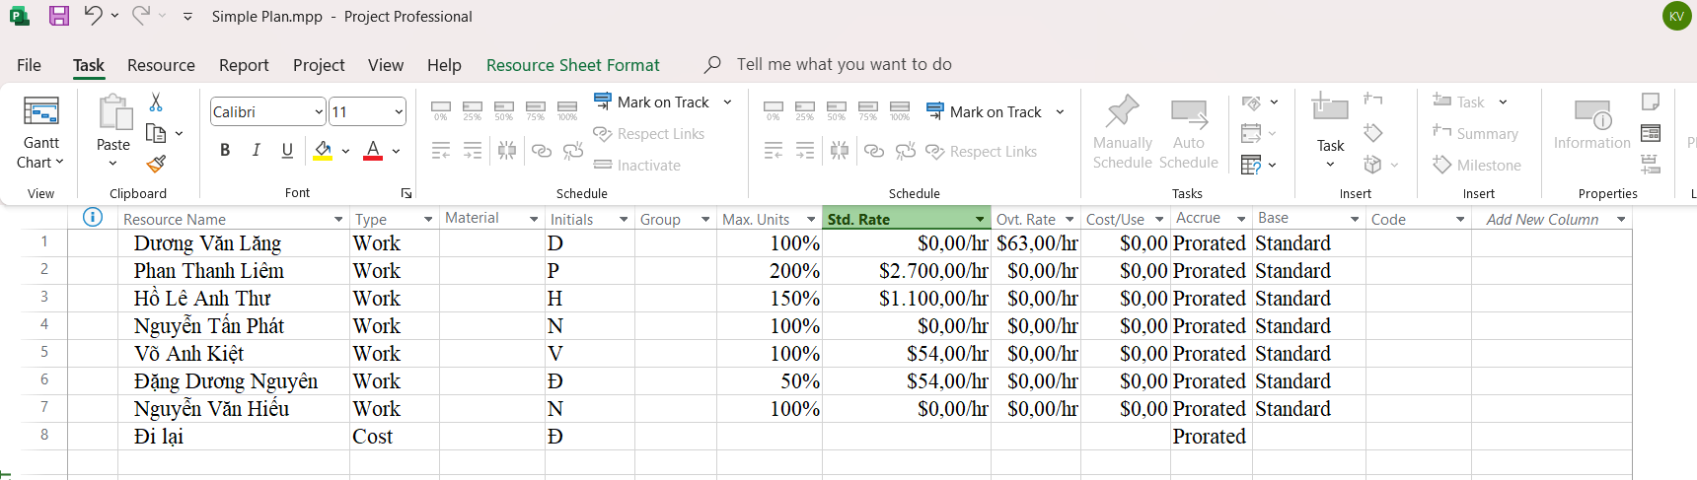

Ghi thông tin bổ sung cho một tài nguyên trong một ghi chú
      - Trong cột có tên “Resource Name”, chọn Phan Thanh Liêm.
      - Trên tab “Resource”, trong nhóm “Properties”, chọn nút “Details”, khung nhìn Resource Form xuất hiện dưới khung nhìn Resource Sheet. Resource Form hiển thị một số thông tin chi tiết mà ban đầu nó hiển thị các chi tiết lịch.

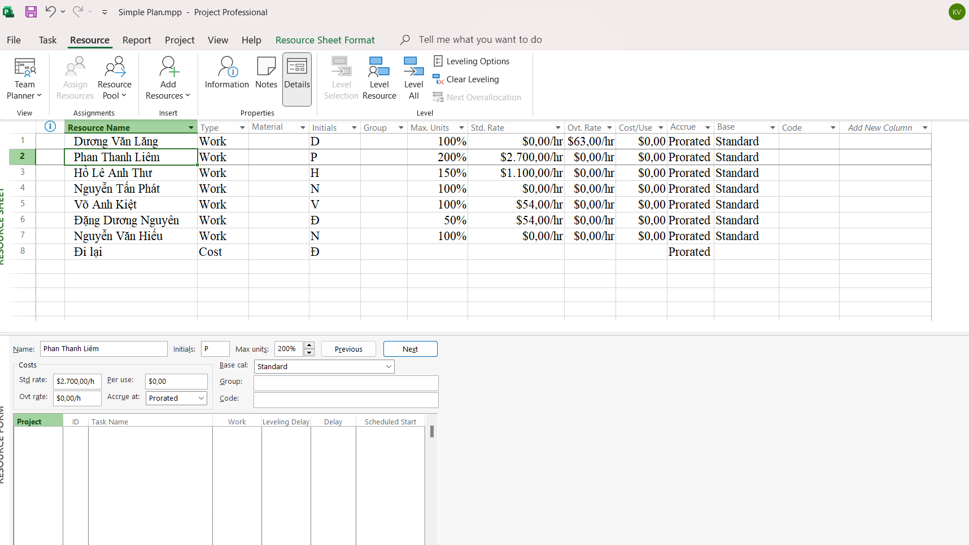
      - Trên tab “Resource”, trong nhóm “Properties”, chọn “Notes”, khung nhìn
Resource Information sẽ xuất hiện.
      - Trong hộp Notes, gõ Phan Thanh Liêm đã tham gia các chiến dịch phát hành hai cuốn sách trước đây của Hồ Lê Anh Thư,
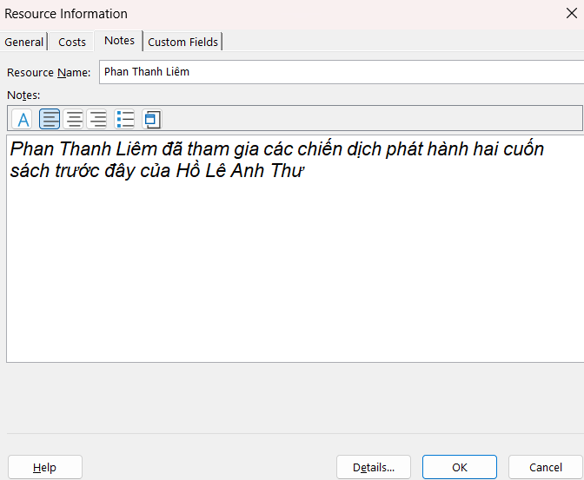
      - Chọn “OK”, trên khung nhìn Resource Sheet, một biểu tượng ghi chú xuất hiện tại cột Indicators. Trỏ chuột vào biểu tượng ghi chú xuất hiện kế bên tên của Phan Thanh Liêm trong khung nhìn Resource Sheet để xem thông tin.

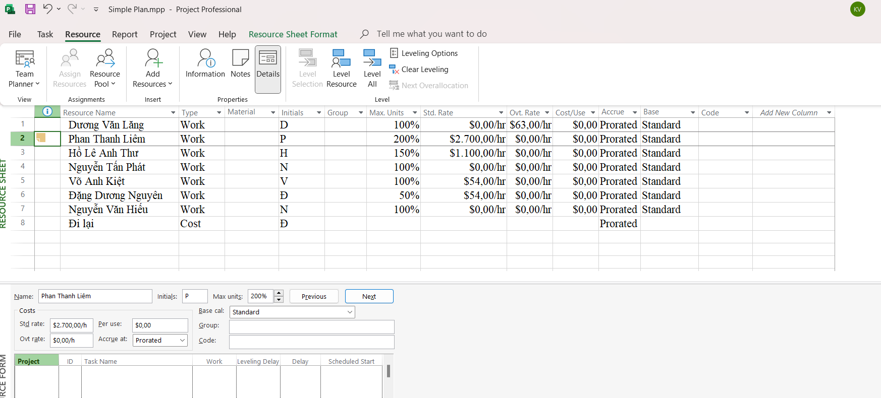

      - Trong khung nhìn Resource Form, chọn “Previous” để chuyển đến người trước đó Dương Văn Lăng và hiển thị các thông tin chi tiết của Lăng.
      - Trỏ chuột vào khung nhìn Resource Form, nhấn chuột phải và chọn “Notes”.

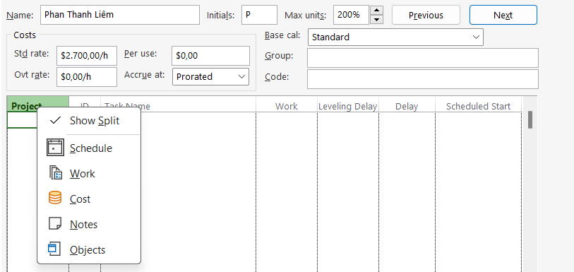
      - Trong hộp “Notes”, gõ Mức lương chuẩn của Lăng được điều chỉnh cho lịch làm
việc bán thời gian của Lăng, sau đó nhất nút “OK”.
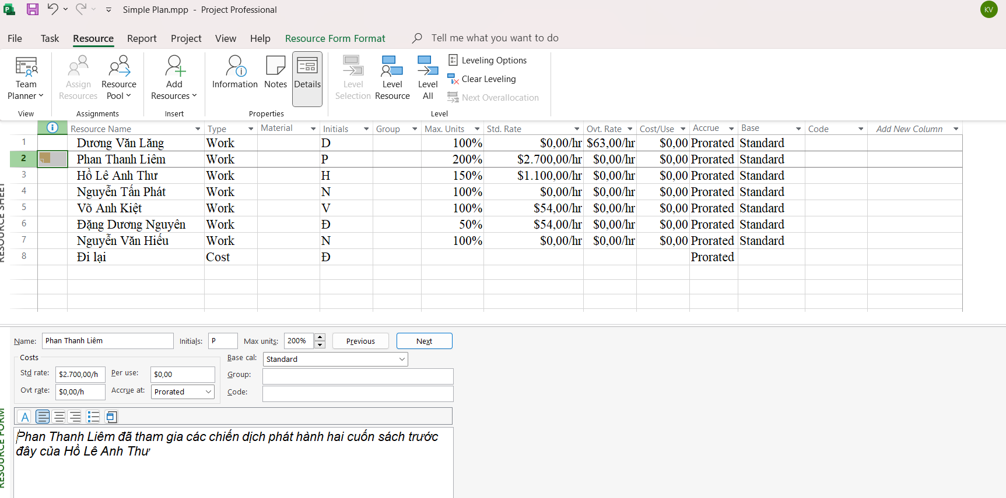

      - Để ẩn khung nhìn Resource Form, Trên tab “Resource”, trong nhóm “Properties”, chọn nút “Details”.

Phân tài nguyên cho công việc

Phân nguồn nhân lực cho công việc
      - Trên tab “Task”, chọn “Gantt Chart View”.
      - Trên tab “Resource”, trong nhóm “Assigment”, chọn “Assigment Resources”, hộp thoại phân tài nguyên Assign Resources xuất hiện và bạn sẽ nhìn thấy tên các tài nguyên mà bạn đã nhập ở Mục I.
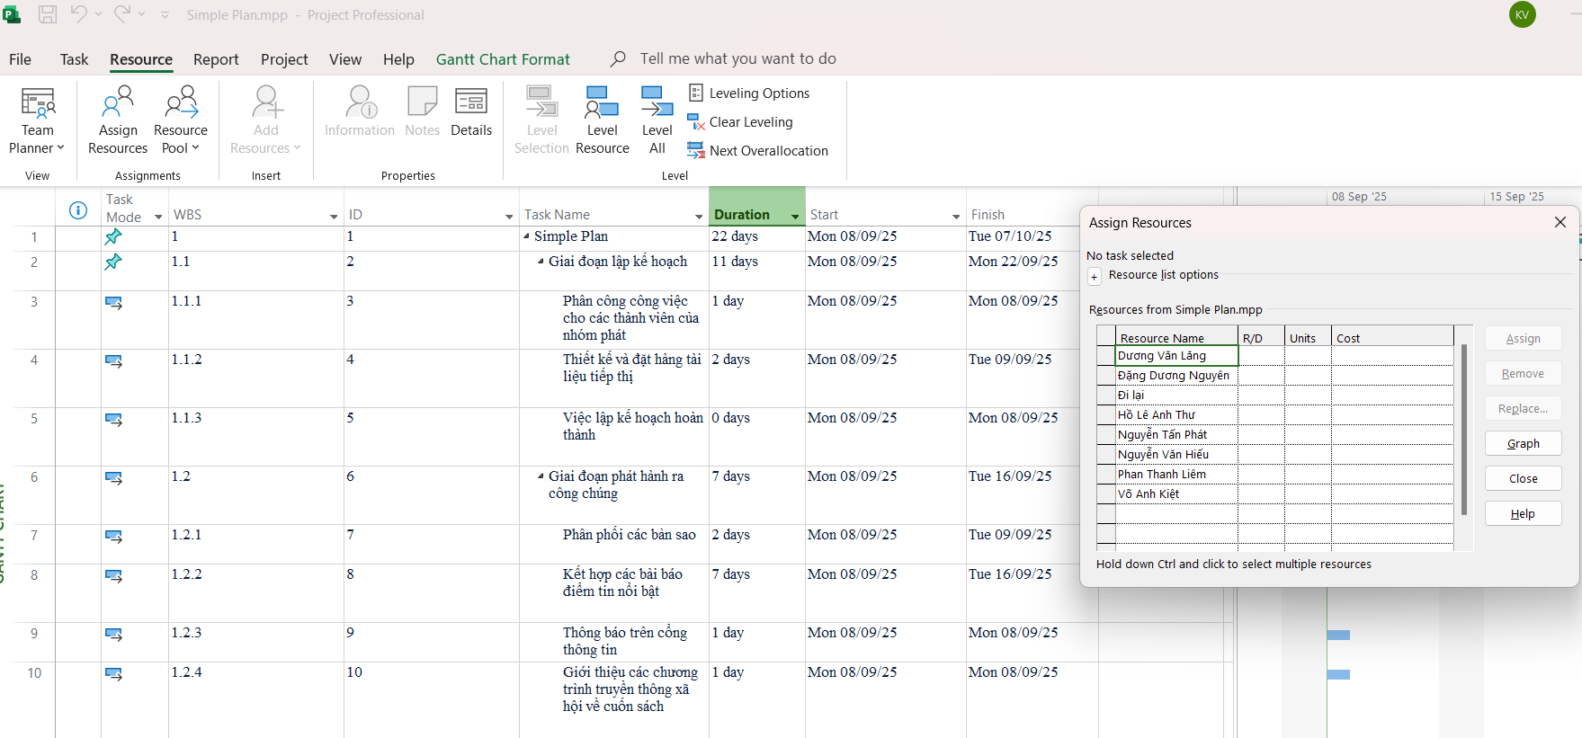
      - Trong cột “Task Name” của khung nhìn Gantt Chart, chọn tên công việc số 2 Phân công công việc cho các thành viên trong nhóm.
      - Trong cột “Resource Name” của hộp thoại “Assign Resources”, chọn Nguyễn Tấn Phát, và sau đó chọn nút “Assign”. Quan sát hộp thoại và biểu đồ Gantt.
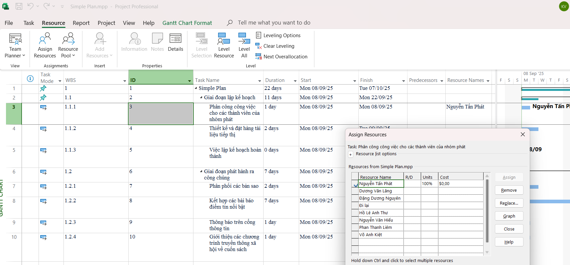
      - Trong cột “Task Name” của khung nhìn Gantt Chart, chọn tên công việc số 3 Thiết kế và đặt hàng tài liệu tiếp thị.
      - Trong cột “Resource Name” của hộp thoại “Assign Resources”, chọn Nguyễn Văn Hiếu, và sau đó chọn nút “Assign”. Quan sát hộp thoại và biểu đồ Gantt.

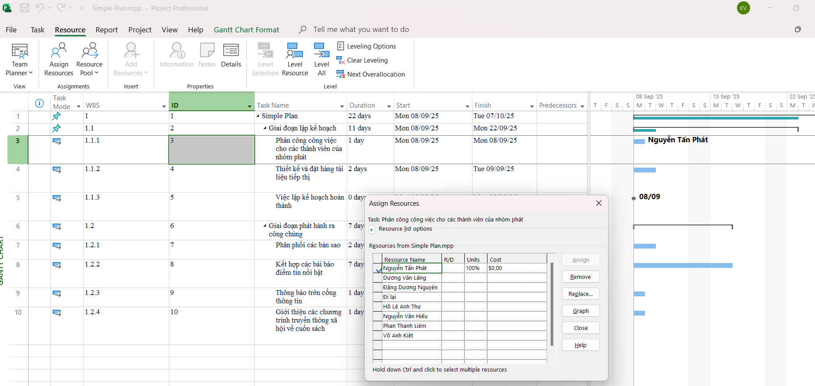

      - Trên tab “View”, trong nhóm “Split View”, đánh dấu hộp “Details”, dự án chia cửa sổ thành 2 khung nhìn: khung phía trên là biểu đồ Gantt, khung phía dưới là Task Form.
      - Nhấn chuột vào bất cứ chỗ nào trong khung nhìn Task Form, trên tab “Format”, trong nhóm “Details”, chọn “Work”, các thông tin chi tiết làm việc xuất hiện.

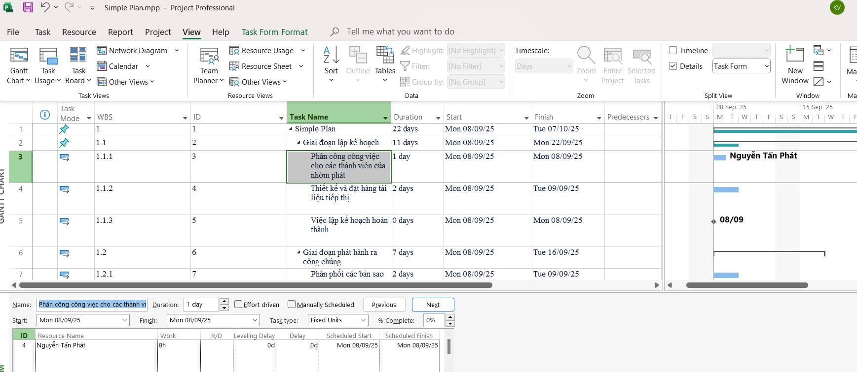
      - Sử dụng hộp thoại “Assign Resources”, phân Dương Văn Lăng làm công việc Phân phối các bản sao; Phan Thanh Liêm thực hiện công việc Thông báo trên cổng thông tin; Nguyễn Tấn Phát thực hiện công việc Giới thiệu các chương trình

truyền thông xã hội về cuốn sách. Chú ý đến các giá trị Duration, Units, và
Work trong khung nhìn Task Form.
      - Để phân nhiều người làm cùng một công việc, trong cột “Resource Name”, chọn công việc Kết hợp các bài báo điểm tin nổi bật, trong hộp thoại “Assign Resources”, chọn các tên Phan Thanh Liêm, Nguyễn Tấn Phát, sau đó chọn nút “Assign”. Quan sát sự thay đổi.

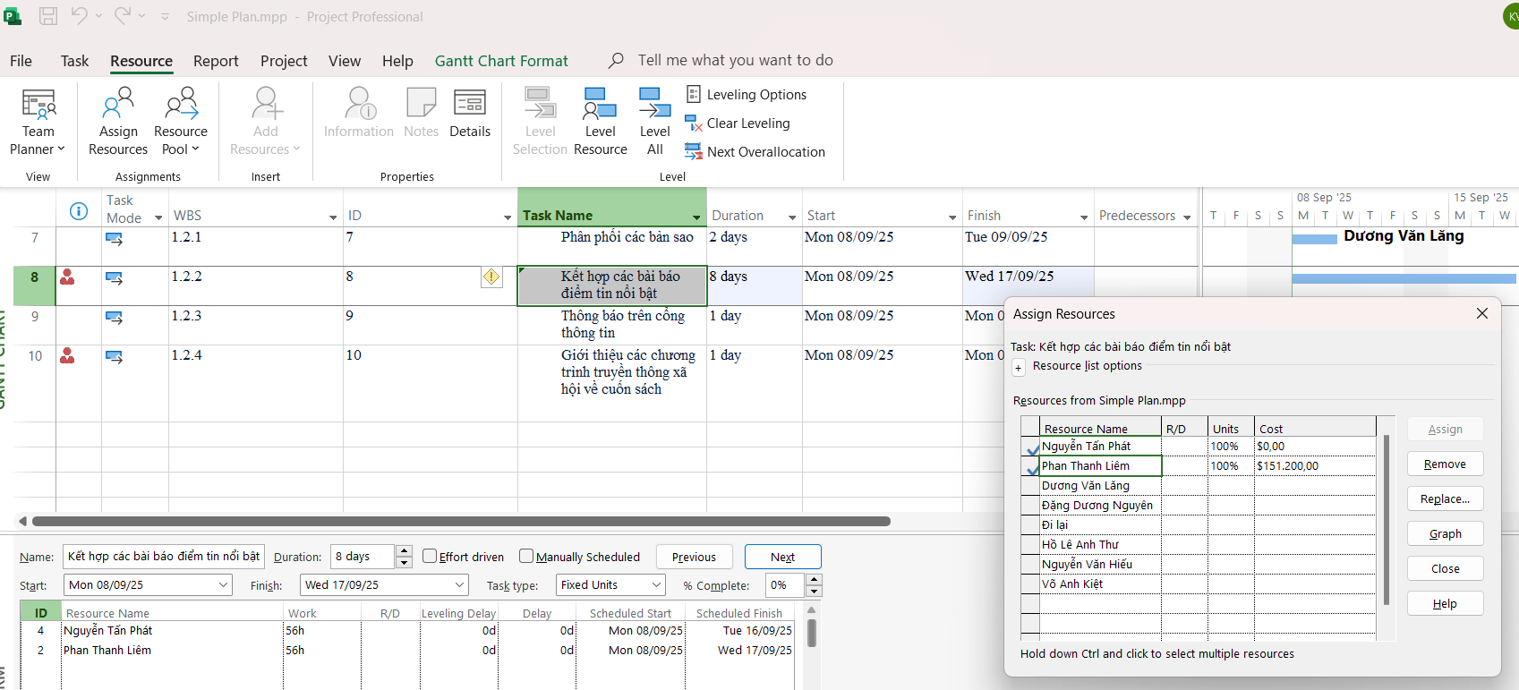
      - Trong hộp thoại “Assign Resources”, chọn “Close” để đóng hộp thoại.

Kiểm soát công việc khi thêm hoặc loại bỏ những phân giao nguồn lực
      - Trong khung nhìn Gantt Chart, chọn tên công việc số 3 Thiết kế và đặt hàng tài liệu tiếp thị. Hiện tại, công việc này do một mình Nguyễn Văn Hiếu thực hiện.
      - Nếu Hiếu cần thêm sự hỗ trợ, ta sẽ bổ sung người cùng thực hiện bằng cách làm như sau: trên tab “Resource”, trong nhóm “Assigment”, chọn “Assigment Resources”, hộp thoại phân tài nguyên Assign Resources xuất hiện. Trong cột “Resource Name” của hộp thoại “Assign Resources”, chọn Dương Văn Lăng, và sau đó chọn nút “Assign”. Quan sát hộp thoại, biểu đồ Gantt, thời gian thực hiện dự án.
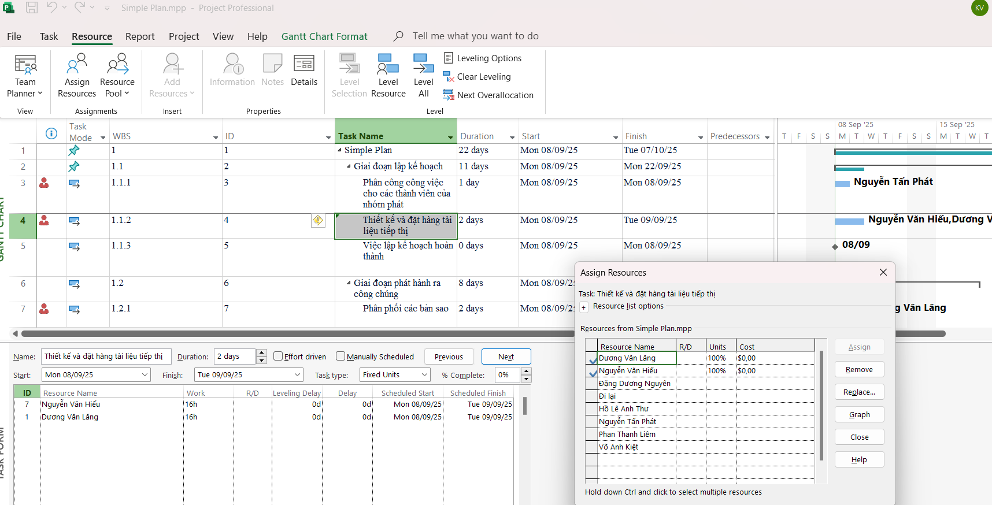

Phân nguồn chi phí cho công việc
      - Tại ô trống dưới cột có tiêu đề “Task Name”, gõ vào Tác giả ký tên tại hội chợ
sách. Tiếp tục nhập vào ô kế tiếp (cột có tiêu đề “Duration”) 1d.
      - Chọn tên công việc vừa nhập, trong cột “Resource Name” của hộp thoại “Assign
Resources”, chọn tên Hồ Lê Anh Thư, sau đó chọn nút “Assign”.
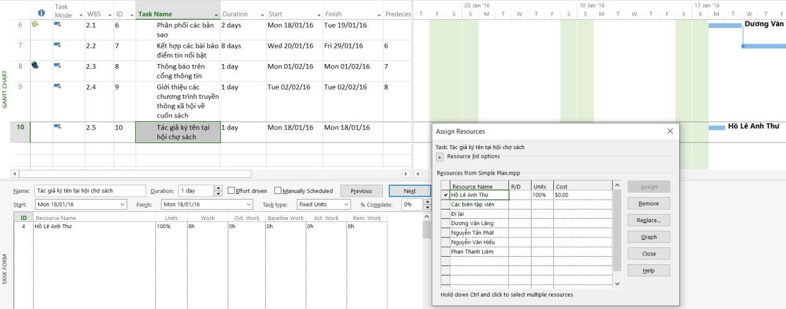

      - Trong hộp thoại Assign Resources, chọn trường Cost của nguồn chi phí Đi lại, gõ vào 800, sau đó chọn nút Assign, dự án phân nguồn chi phí 800$ cho công việc này. Quan sát những cập nhật. Lưu ý: công việc này có 2 nguồn tài nguyên: nhân lực thực hiện và chi phí thực hiện.
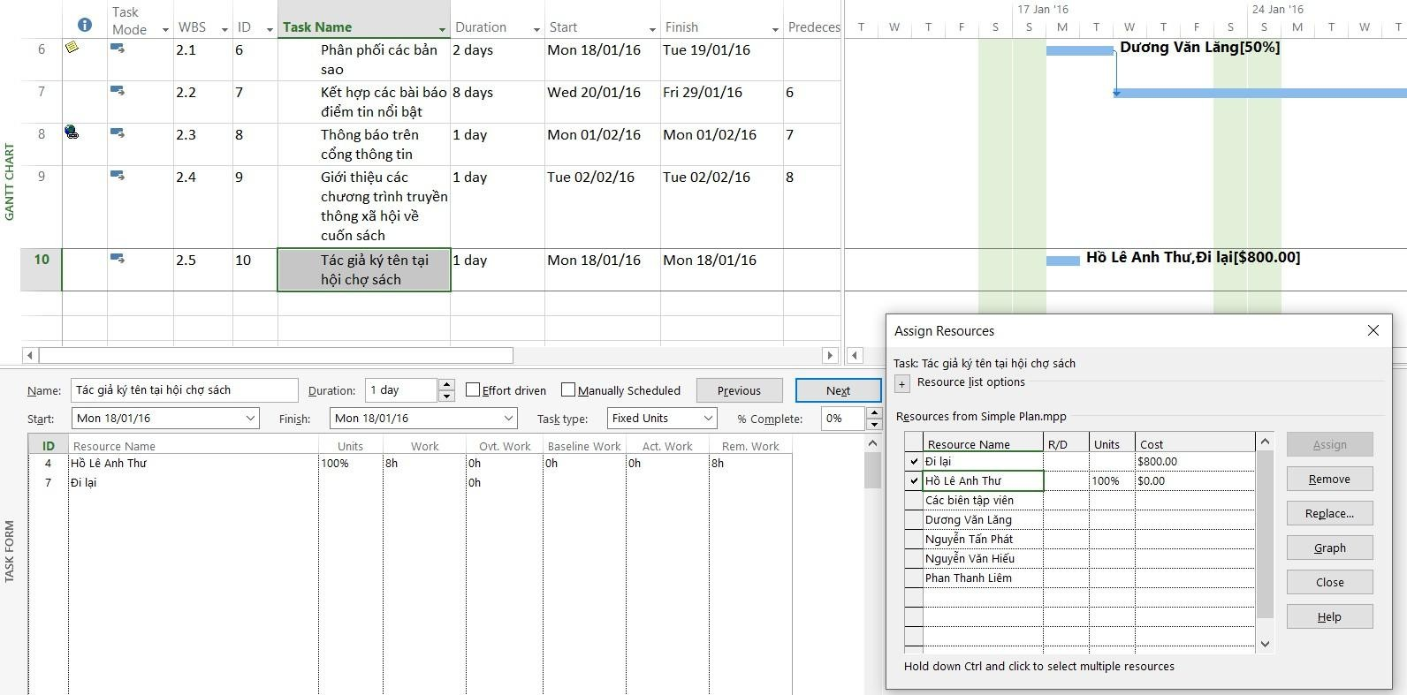

      - Trong hộp thoại “Assign Resources”, chọn “Close” để đóng hộp thoại.

Kiểm tra khoảng thời gian, chi phí và nhân lực của dự án
      - Trên tab “View”, trong nhóm “Split View”, đánh dấu hộp “Timeline”, khung nhìn Timeline xuất hiện.

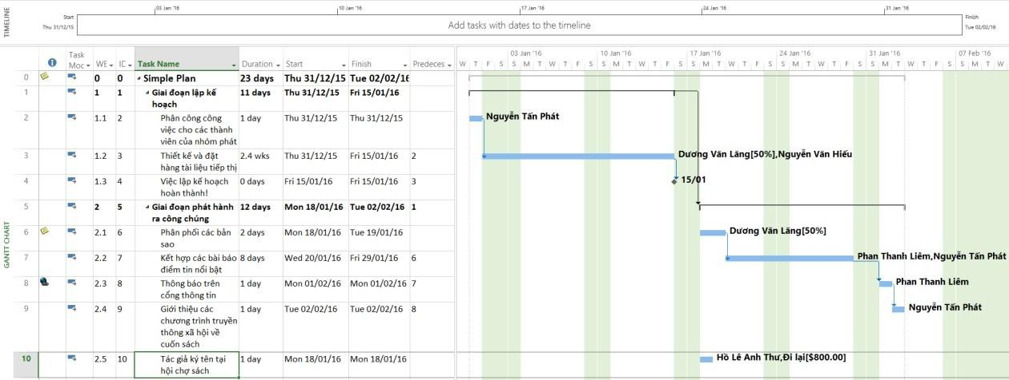
      - Trên tab “View”, trong nhóm “Data”, chọn “Tables”, sau đó chọn “Cost”, bảng chi phí xuất hiện. Bảng này gồm các chi phí cụ thể cho từng công việc.
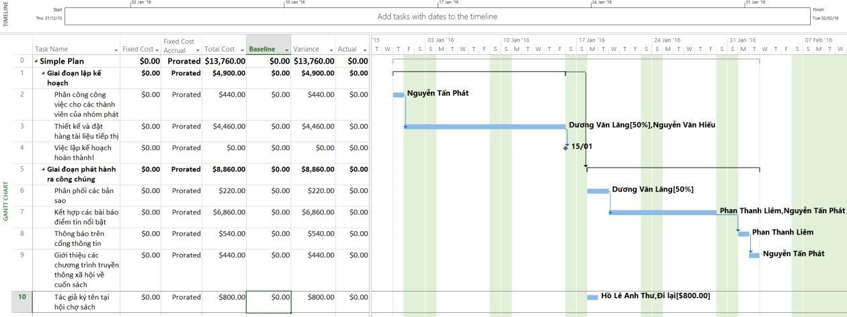
      - Trên tab “Report”, trong nhóm “View Reports”, nhấn chuột vào lệnh “Resources” sau đó chọn “Resource Overview”, một báo cáo tổng quan về tài nguyên sẽ xuất hiện.
      - Trên tab “Project”, trong nhóm “Properties”, chọn “Project Information”, hộp thoại Project Information xuất hiện, sau đó chọn “Statistics” để xem thống kê.
      - Nhấn nút “Close” để đóng cửa sổ thống kê.
      - Đóng dự án.

Bài tập phân tích
Sử dụng tập tin “Simple Plan.mpp” đã làm ở các câu trên, hãy tạo tập tin
MSSV_S2_E1.docx trả lời những câu hỏi sau:
- Dự án này làm trong bao nhiêu lâu? Ngày bắt đầu và kết thúc dự án? Tổng chi phí thực hiện dự án? (gợi ý: xem lại buổi thực hành 1)
- Mở khung nhìn sử dụng theo công việc Task Usage bằng cách: Trên tab “Task”, trong nhóm “View”, chọn “Task Usage”. Trong bảng Task Usage, bổ sung thêm cột chi phí, quan sát khung nhìn này và trả lời các câu hỏi sau:
  - Với công việc Kết hợp các bài báo điểm tin nổi bật
    - Ngày bắt đầu thực hiện công việc này là ngày nào? Tại sao Phan Thanh Liêm không làm việc vào ngày bắt đầu đó?
    - Tổng thời gian và chi phí thực hiện công việc này là bao nhiêu?

    - Những ai tham gia làm công việc này? Thời gian và chi phí trả cho
từng người tham gia?
  - Công việc Thiết kế và đặt hàng tiếp thị do Nguyễn Văn Hiếu và Dương Văn Lăng thực hiện.
    - Hiếu làm công việc này vào những ngày cụ thể nào? Số giờ làm việc cho từng ngày?
    - Lăng làm công việc này vào những ngày cụ thể nào? Số giờ làm việc cho từng ngày?
    - Tại sao ngày Hiếu chỉ làm việc từ thứ 2 đến thứ 5 trong khi Lăng làm việc từ thứ 2 đến thứ 6? Tại sao chi phí trả cho Lăng lại ít hơn Hiếu?

Thiết lập sơ đồ mạng công việc theo dạng AON
Sơ đồ mạng là cách thức chuẩn để biểu diễn các hoạt động của dự án và các mối quan hệ của chúng. Mỗi công việc được biểu diễn như một hộp, hoặc một nút; và các mối quan hệ giữa các công việc được biểu diễn bằng các đường kết nối các nút. Không giống như biểu đồ Gantt, đó là một khung nhìn theo thang thời gian, sơ đồ mạng cho phép ta xem các hoạt động dự án giống với một dạng sơ đồ luồng hơn. Điều này rất hữu ích nếu ta quan tâm hơn đến các mối quan hệ giữa những hoạt động chứ không phải là về khoảng thời gian thực hiện và trình tự của chúng.

Xây dựng sơ đồ mạng AON

Hiển thị sơ đồ mạng
      - Mở dự án “Simple Plan.mpp”.
      - Trên tab “View”, trong nhóm “Task Views”, chọn “Network Diagram”, khung nhìn sơ đồ mạng công việc Network Diagram xuất hiện. Trong khung nhìn này, mỗi công việc được biểu diễn bằng một hộp (hay nút), mỗi nút gồm một số thông tin (trường) của công việc.
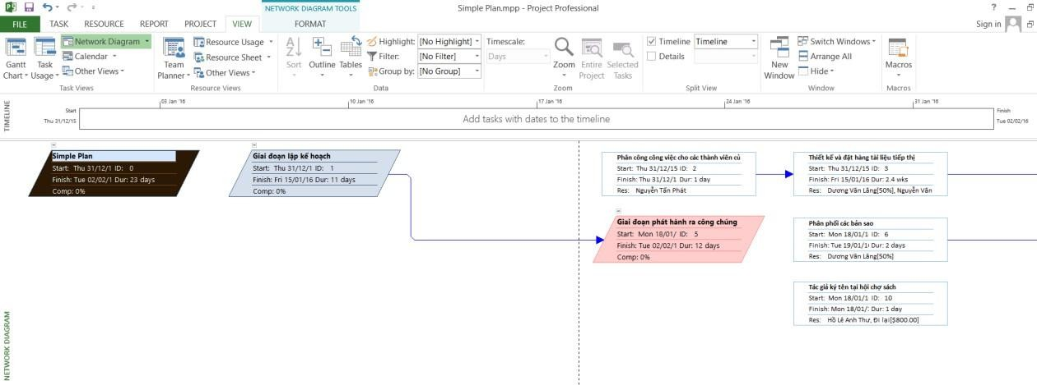

13

Định dạng các nút trong sơ đồ
      - Trên tab “Format”, trong nhóm “Format”, chọn “Box Styles”, hộp thoại Box Styles xuất hiện.
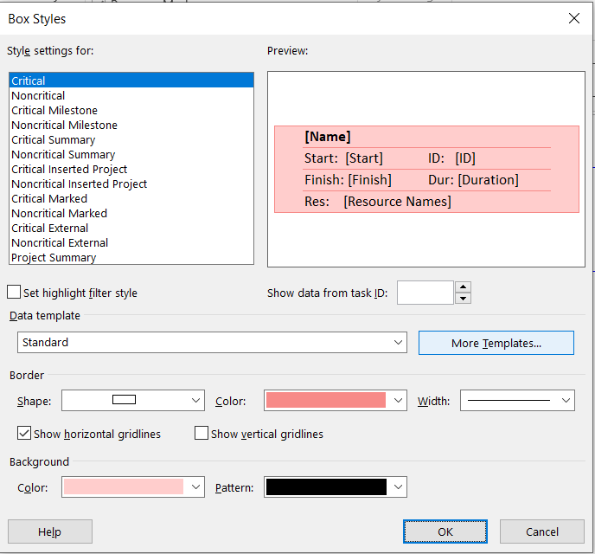
      - Nhấn chuột vào từng loại công việc trong mục “Style settings for” và quan sát hình dáng cùng các thuộc tính được hiển thị cho loại công việc đó trong khung “Preview”. Ví dụ,

Nút dưới đây sử dụng mẫu Noncritical
(cho công việc chưa tới hạn)
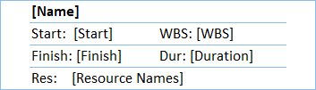
Nút dưới đây sử dụng mẫu Noncritical Summary (cho công việc tóm tắt chưa tới hạn)

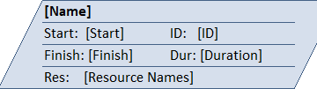
Trong đó
        - Start: ngày bắt đầu công việc
        - Finish: ngày kết thúc công việc
Nút dưới đây sử dụng mẫu Critical (cho
công việc tới hạn)
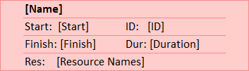
Nút dưới đây sử dụng mẫu Noncritical
Milestone (cho cột mốc chưa tới hạn)
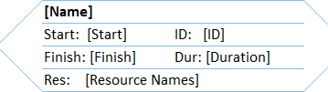
- ID: mã công việc
- Dur: thời gian thực hiện công việc
- Res: tài nguyên cần cho công việc

- Tạo mẫu hộp mới
  - Chọn nút “More Templates”, hộp thoại “Data Templates” xuất hiện.
  - Trong mục Templates in “Network Diagram”, chọn “Standard”, và sau đó chọn nút “Copy”.
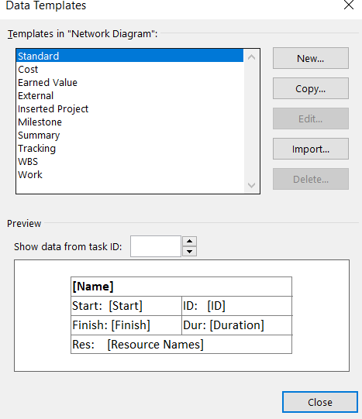
  - Trong hộp “Template name”, gõ vào Standard with WBS.
  - Dưới mục “Choose cell(s)”, chọn “ID”. Đây là trường mà ta sẽ thay thế.
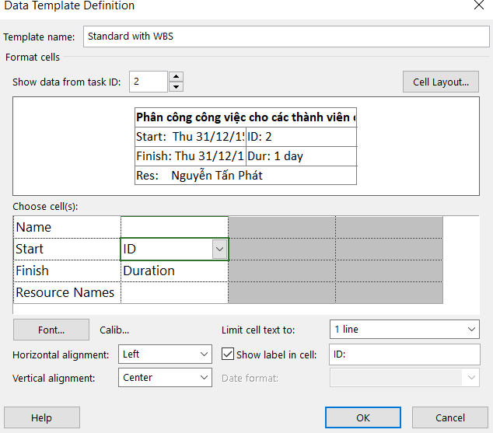

  - Chọn mũi tên và một danh sách các trường xuất hiện, chọn “WBS”.
  - Chọn nút “OK” để đóng hộp thoại định nghĩa mẫu dữ liệu Data Template Definition, sau đó chọn “Close” để đóng hộp thoại các mẫu dữ liệu Data Templates. Như vậy, ta vừa tạo ra mẫu hộp mới có tên “Standard with WBS” là bản sao của mẫu “Standard”. Sự khác biệt của hai mẫu này là: thuộc tính mã công việc ID trong mẫu Standard được thay bằng thuộc tính mã cấu trúc phân rã công việc WBS trong mẫu Standard with WBS.
- Áp dụng một mẫu hộp lên dự án
  - Trong hộp thoại Box Styles, dưới mục Style settings for, chọn “Critical” và “Noncritical”, “Critical Milestone”, “Noncritical Milestone”, “Critical Summary”, “Noncritical Summary”. Như vậy, sáu loại công việc con được chọn.
  - Trong hộp Data template, chọn mũi tên, sau đó chọn “Standard with WBS”
trong danh sách được hiển thị.
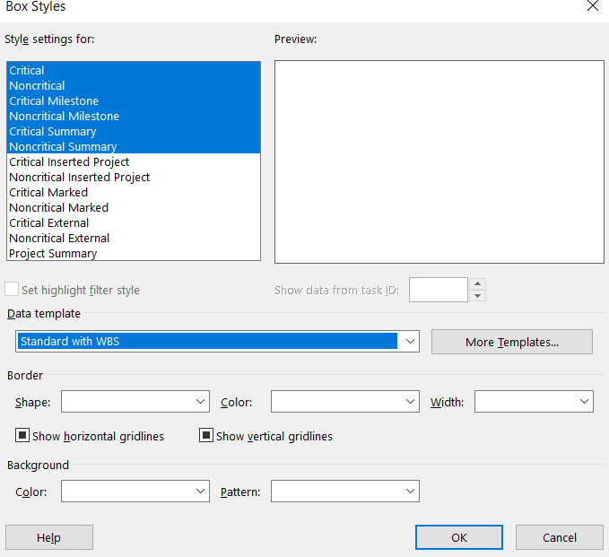

  - Chọn OK để đóng hộp thoại Box Styles. Quan sát những cập nhật.
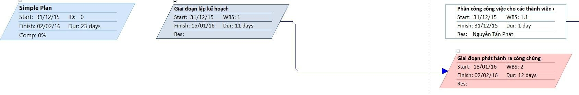

- Tạo mẫu hộp mới với mỗi nút có nhiều thuộc tính
  - Trên tab “Format”, trong nhóm “Format”, chọn “Box Styles”, hộp thoại Box Styles xuất hiện.
  - Chọn nút “More Templates”, hộp thoại Data Templates xuất hiện.
  - Trong mục Templates in “Network Diagram”, chọn nút New.
  - Đặt số thuộc tính của công việc xuất hiện trên mỗi nút bằng cách chọn “Cell layout…”, sau đó xác định số dòng, số cột.
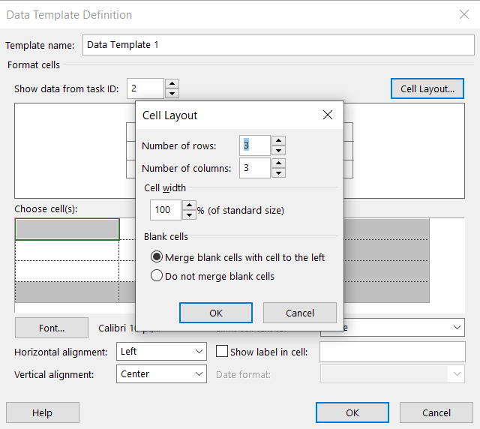

    - Định dạng lại các nút trong sơ đồ với các thuộc tính như sau:
Trong đó:
+ ES (early start): bắt đầu sớm
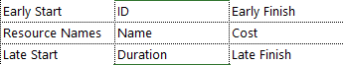
+ EF (early finish): kết thúc sớm
+ ID: mã công việc
+ Name: tên công việc

+ Resource Names: tên các tài nguyên được sử dụng bởi công việc
+ Cost: chi phí cho công việc
+ DUR (duration): thời hạn
+ LS (late start): bắt đầu trễ
+ LF (late finish): kết thúc trễ
Lưu ý: Có thể bổ sung thêm các thuộc tính khác như dự trữ toàn phần (total float), dự trữ tự do (free slack), % hoàn thành công việc, v.v

    - Để tránh thuộc tính bị ẩn mất một phần thông tin do kích thước của ô nhỏ, ta có thể chọn “Limit cell text to” trong nhiều dòng; Để làm nổi bật thông tin của một thuộc tính nào đó, ta có thể chọn định dạnh font, màu sắc, kích

cỡ chữ trong “Font…”; hoặc cần hiển thị nhãn cho các thuộc tính, ta có thể chọn “Show label in cell:”.
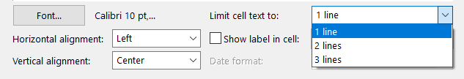
    - Nhấn “OK” để đóng màn hình Data Template Definition, sau đó nhấn “Close” để đóng màn hình “Data Templates”. Như vậy, ta vừa tạo ra một mẫu hộp mới.
    - Áp dụng mẫu hộp mới lên dự án – xem lại mục b.
    - Đóng dự án.

Bài tập tự làm

Dự án công nghệ thông tin theo phương pháp Agile
Cho dự án công nghệ thông tin theo phương pháp agile với các thông tin sau đây. Hãy:
- Thiết lập:
  - Ngày bắt đầu dự án là ngày hôm nay.
  - Lịch làm việc của dự án là ngày làm 8 tiếng từ 7 giờ sáng đến 11 giờ trưa, từ 1 giờ chiều tới 5 giờ chiều từ thứ 2 đến thứ 6.
  - Lịch nghỉ làm việc của dự án: các ngày cuối tuần (thứ Bảy, Chủ Nhật), ngày Giỗ Tổ Hùng Vương (10/3 âm lịch), ngày Thống nhất đất nước (30/4 dương lịch), Ngày Quốc tế lao động (1/5 dương lịch), ngày Quốc khánh (2/9 dương lịch).
- Tạo WBS (xem lại bài thực hành 1).
- Vẽ sơ đồ mạng công việc theo dạng AON mà mỗi nút có các thông tin: bắt đầu sớm, kết thúc sớm, mã nhiệm vụ, tên nhiệm vụ, thời lượng, dự trữ toàn phần, bắt đầu trễ và kết thúc trễ.
- Xác định các nhiệm vụ chưa tới hạn của dự án?

STT (ID) | WBS | Tên nhiệm vụ  (Task Name) | Khoảng thời gian (Duration) | Tiền nhiệm  (Predecessors)
0 | 0 | Dự án công nghệ thông tin Agile
1 | 1 | Sprint 1
2 | 1.1 | Lập kế hoạch | 6 ngày
3 | 1.2 | Wireframes | 2 ngày | 2FS-1 day
4 | 1.3 | Image sourcing | 3 ngày | 3FS-1 day
5 | 1.4 | Rollout | 3 ngày | 4
6 | 1.5 | Mốc 1 | 0 ngày | 5
7 | 2 | Sprint 2
8 | 2.1 | Đồ họa | 3 ngày | 6
9 | 2.2 | Thiết kế | 8 ngày | 8FS-1 day
10 | 2.3 | Kết hợp tìm kiếm | 5 ngày | 9FS-3 days
11 | 2.4 | Tiêu chuẩn | 9 ngày | 8

12 | 2.5 | Mốc 2 | 0 ngày | 11,10
13 | 3 | Sprint 3
14 | 3.1 | Hợp pháp | 3 ngày | 12
15 | 3.2 | Tiếp thị | 9 ngày | 14
16 | 3.3 | Mốc 3 | 0 ngày | 15,14
17 | 4 | Sprint 4
18 | 4.1 | Phát triển ứng dụng | 5 ngày | 16
19 | 4.2 | Tối ưu hóa | 4 ngày | 18
20 | 4.3 | Thích ứng nền tảng | 4 ngày | 19FS-1 day
21 | 4.4 | Kiểm thử | 4 ngày | 19
22 | 4.5 | Mốc 4 | 0 ngày | 21,20
23 | 5 | Sprint 5
24 | 5.1 | Tài liệu | 6 ngày | 22

Dự án phát triển phần mềm
Cho dự án công nghệ thông tin theo phương pháp agile với các thông tin sau đây. Hãy:
- Thiết lập:
  - Ngày bắt đầu dự án là ngày hôm nay.
  - Lịch làm việc của dự án là ngày làm 8 tiếng từ 7 giờ sáng đến 11 giờ trưa, từ 1 giờ chiều tới 5 giờ chiều từ thứ 2 đến thứ 6.
  - Lịch nghỉ làm việc của dự án: các ngày cuối tuần (thứ Bảy, Chủ Nhật), ngày Giỗ Tổ Hùng Vương (10/3 âm lịch), ngày Thống nhất đất nước (30/4 dương lịch), Ngày Quốc tế lao động (1/5 dương lịch), ngày Quốc khánh (2/9 dương lịch).
- Tạo WBS (xem lại bài thực hành 1).
- Vẽ sơ đồ mạng công việc theo dạng AON mà mỗi nút có các thông tin: bắt đầu sớm, kết thúc sớm, mã nhiệm vụ, tên nhiệm vụ, mã cấu trúc WBS, thời lượng, dự trữ toàn phần, dự trữ tự do, bắt đầu trễ và kết thúc trễ.
- Xác định các nhiệm vụ chưa tới hạn của dự án?

WBS | Tên nhiệm vụ  (Task Name) | Khoảng thời  gian (Duration) | Tiền nhiệm  (Predecessors)
0 | Kế hoạch phát triển phần mềm
1 | Phạm vi
1.1 | Xác định phạm vi dự án | 4 hrs
1.2 | Bảo đảm tài trợ dự án | 1 day | 2
1.3 | Xác định tài nguyên sơ bộ | 1 day | 3
1.4 | Bảo đảm tài nguyên cốt lõi | 1 day | 4
1.5 | Phạm vi hoàn thành | 0 days | 5
2 | Phân tích / Yêu cầu phần mềm
2.1 | Tiến hành phân tích nhu cầu | 5 days | 6
2.2 | Đặc tả sơ bộ phần mềm | 3 days | 8

2.3 | Xây dựng ngân sách sơ bộ | 2 days | 9
2.4 | Đánh giá đặc tả phần mềm/ngân sách cùng với  nhóm | 4 hrs | 10
2.5 | Kết hợp phản hồi vào đặc tả phần mềm | 1 day | 11
2.6 | Phát triển tiến trình bàn giao | 1 day | 12
2.7 | Nhận được sự chấp thuận để tiếp tục (khái niệm, tiến độ thời gian, ngân sách) | 4 hrs | 13
2.8 | Bảo đảm các tài nguyên cần thiết | 1 day | 14
2.9 | Phân tích hoàn thành | 0 days | 15
3 | Thiết kế
3.1 | Xem lại đặc tả sơ bộ phần mềm | 2 days | 16
3.2 | Phát triển đặc tả chức năng | 5 days | 18
3.3 | Phát triển nguyên mẫu dựa trên đặc tả chức năng | 4 days | 19
3.4 | Xem lại đặc tả chức năng | 2 days | 20
3.5 | Kết hợp phản hồi vào đặc tả chức năng | 1 day | 21
3.6 | Nhận được sự chấp thuận để tiếp tục | 4 hrs | 22
3.7 | Thiết kế hoàn thành | 0 days | 23
4 | Phát triển
4.1 | Xem lại đặc tả chức năng | 1 day | 24
4.2 | Xác định các thông số thiết kế mô-đun / phân  cấp | 1 day | 26
4.3 | Chỉ định nhân viên phát triển | 1 day | 27
4.4 | Phát triển mã nguồn | 15 days | 28
4.5 | Kiểm thử của người phát triển (gỡ lỗi chính) | 15 days | 29FS-11.25 days
4.6 | Phát triển hoàn thành | 0 days | 30
5 | Kiểm thử
5.1 | Xây dựng kế hoạch kiểm thử đơn vị bằng cách  sử dụng đặc tả sản phẩm | 4 days | 24
5.2 | Phát triển kế hoạch kiểm thử tích hợp bằng cách  sử dụng đặc tả của sản phẩm | 4 days | 24
5.3 | Kiểm thử đơn vị
5.3.1 | Xem lại mã mô-đun | 5 days | 33,31
5.3.2 | Kiểm thử các mô-đun thành phần đối với đặc tả sản phẩm | 2 days | 31,36
5.3.3 | Xác định các điểm bất thường đối với đặc tả sản phẩm | 3 days | 37
5.3.4 | Sửa đổi mã nguồn | 3 days | 38
5.3.5 | Kiểm thử lại mã đã sửa đổi | 2 days | 39
5.3.6 | Kiểm thử đơn vị hoàn thành | 0 days | 40
5.4 | Kiểm thử tích hợp
5.4.1 | Kiểm thử tích hợp mô-đun | 5 days | 41
5.4.2 | Xác định các điểm bất thường đối với đặc tả | 2 days | 43
5.4.3 | Sửa đổi mã nguồn | 3 days | 44
5.4.4 | Kiểm thử lại mã đã sửa đổi | 2 days | 45
5.4.5 | Kiểm thử tích hợp hoàn thành | 0 days | 46
6 | Tập huấn
6.1 | Phát triển đặc tả tập huấn cho người dùng cuối | 3 days | 24

6.2 | Xây dựng đặc tả tập huấn cho nhân viên hỗ trợ của bộ phận trợ giúp | 3 days | 24
6.3 | Xác định phương pháp tập huấn (tập huấn dựa trên máy tính, lớp học, v.v.) | 2 days | 24
6.4 | Xây dựng tài liệu tập huấn | 3 wks | 49,31,50,51
6.5 | Tập huấn thực hiện nghiên cứu về khả năng sử dụng | 4 days | 52
6.6 | Hoàn thiện tài liệu tập huấn | 3 days | 53
6.7 | Xây dựng cơ chế phân phối tập huấn | 2 days | 54
6.8 | Tài liệu tập huấn hoàn thành | 0 days | 55
7 | Tài liệu
7.1 | Phát triển đặc tả Trợ giúp | 1 day | 24
7.2 | Phát triển hệ thống Trợ giúp | 3 wks | 58,29FS-7.5 days
7.3 | Xem lại tài liệu Trợ giúp | 3 days | 59
7.4 | Kết hợp phản hồi tài liệu Trợ giúp | 2 days | 60
7.5 | Phát triển đặc tả hướng dẫn sử dụng | 2 days | 24
7.6 | Phát triển hướng dẫn sử dụng | 3 wks | 62,29FS-7.5 days
7.7 | Xem lại tất cả tài liệu người dùng | 2 days | 63
7.8 | Kết hợp phản hồi tài liệu người dùng | 2 days | 64
7.9 | Tài liệu hoàn thành | 0 days | 65,61
8 | Thử nghiệm
8.1 | Xác định nhóm kiểm thử | 1 day | 16
8.2 | Phát triển cơ chế phân phối phần mềm | 1 day | 68
8.3 | Cài đặt / triển khai phần mềm | 1 day | 47,69,66,56
8.4 | Nhận phản hồi của người dùng | 1 wk | 70
8.5 | Đánh giá thông tin kiểm thử | 1 day | 71
8.6 | Việc thử nghiệm hoàn thành | 0 days | 72
9 | Triển khai
9.1 | Xác định chiến lược triển khai cuối cùng | 1 day | 73
9.2 | Phát triển phương pháp triển khai | 1 day | 75
9.3 | Bảo đảm tài nguyên triển khai | 1 day | 76
9.4 | Tập huấn nhân viên hỗ trợ | 1 day | 77
9.5 | Triển khai phần mềm | 1 day | 78
9.6 | Việc triển khai hoàn thành | 0 days | 79
10 | Đánh giá sau triển khai
10.1 | Ghi lại những bài học kinh nghiệm | 1 day | 80
10.2 | Phân phối cho các thành viên trong nhóm | 1 day | 82
10.3 | Tạo nhóm bảo trì phần mềm | 1 day | 83
10.4 | Đánh giá sau triển khai hoàn thành | 0 days | 84
11 | Mẫu phát triển phần mềm hoàn thành | 0 days | 85

Tài liệu tham khảo
- Carl Chatfield and Timothy Johnson, Microsoft Project 2013 Step by Step, Microsoft Press – 1st edition, 2013.
- Huỳnh Xuân Hiệp, Bài giảng Quản lý dự án, Khoa CNTT & TT Đại học Cần Thơ,
2015
- Project Management Institute, Practice Standard for Work Breakdown Structures, Project Management Institute, Inc. – 2nd edition, 2006.

